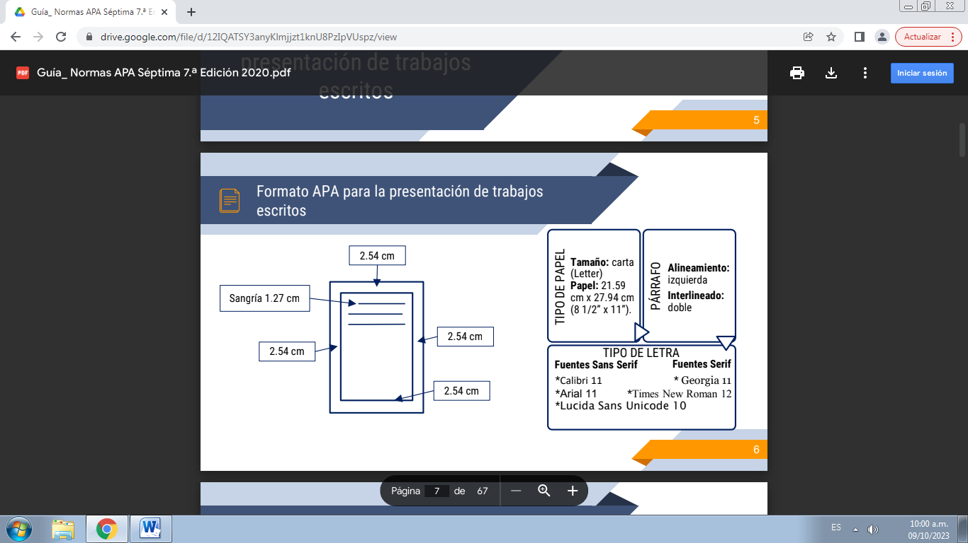RESUMEN Formato APA

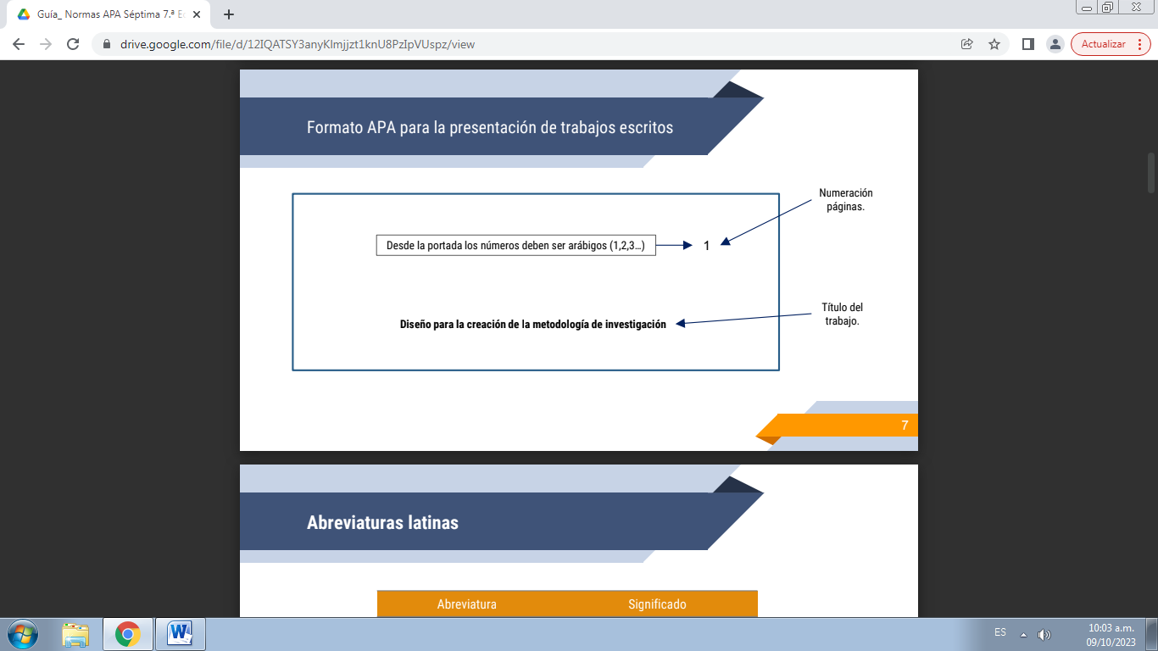

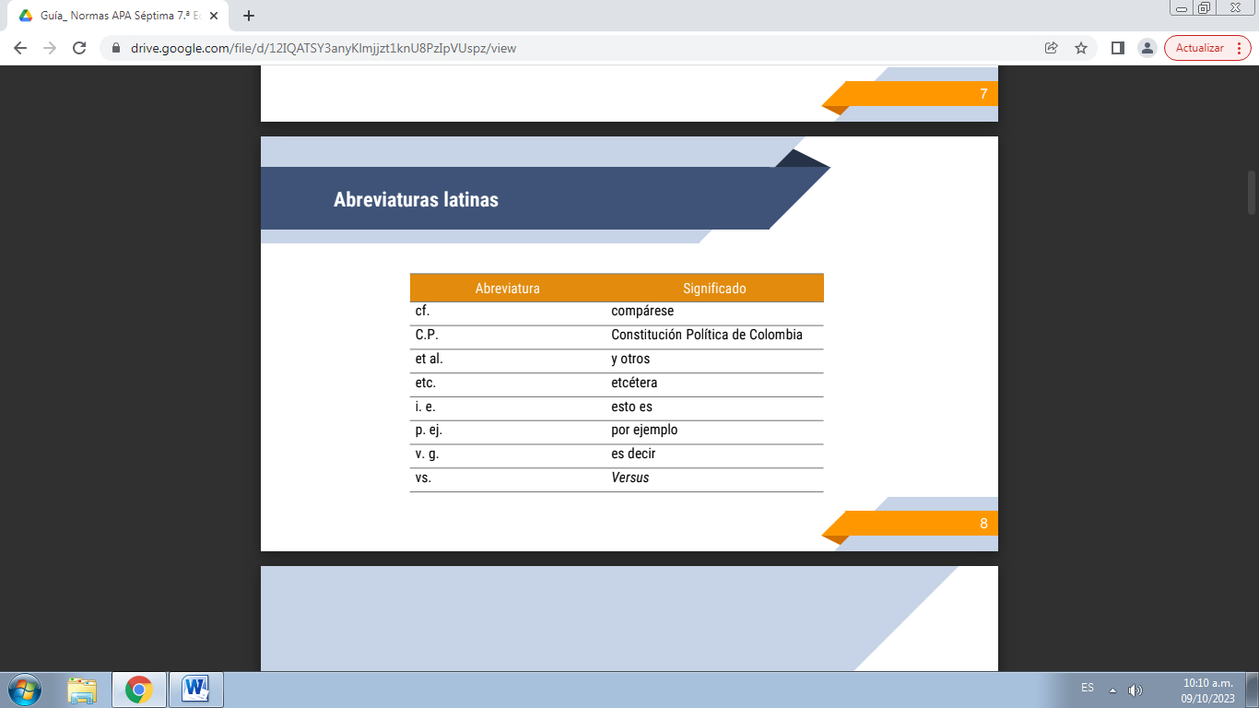

¿Cómo citar?

En un texto, es una expresión parcial de ideas conreferencia al origen de la fuente.La cita ofrece información del autor y año de

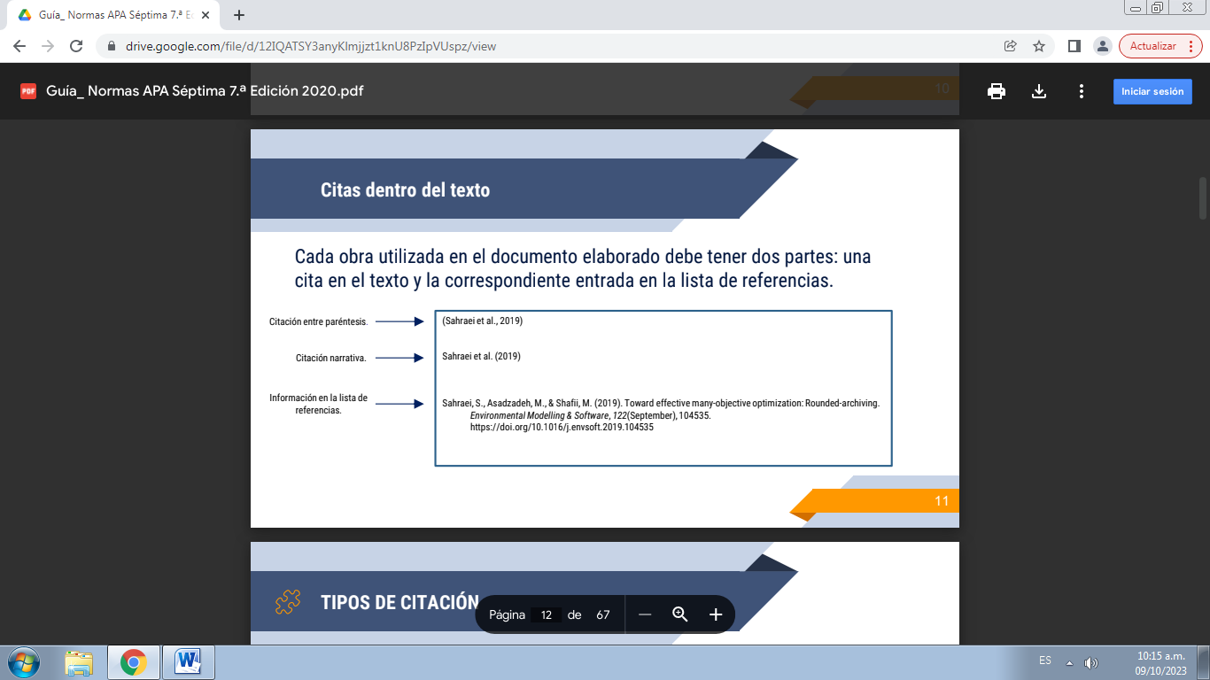publicación.

TIPOS DE CITACIÓN

CITA TEXTUAL O DIRECTA

Esta cita significa la transcripción exacta de la idea de un autor. Su longitud determina la forma de presentación de la misma.

▰ Cita textual corta: si tiene menos de 40 palabras, agregue comillas

alrededor de las palabras e incorpore la cita en su propio texto; no es

necesario ningún formato adicional.

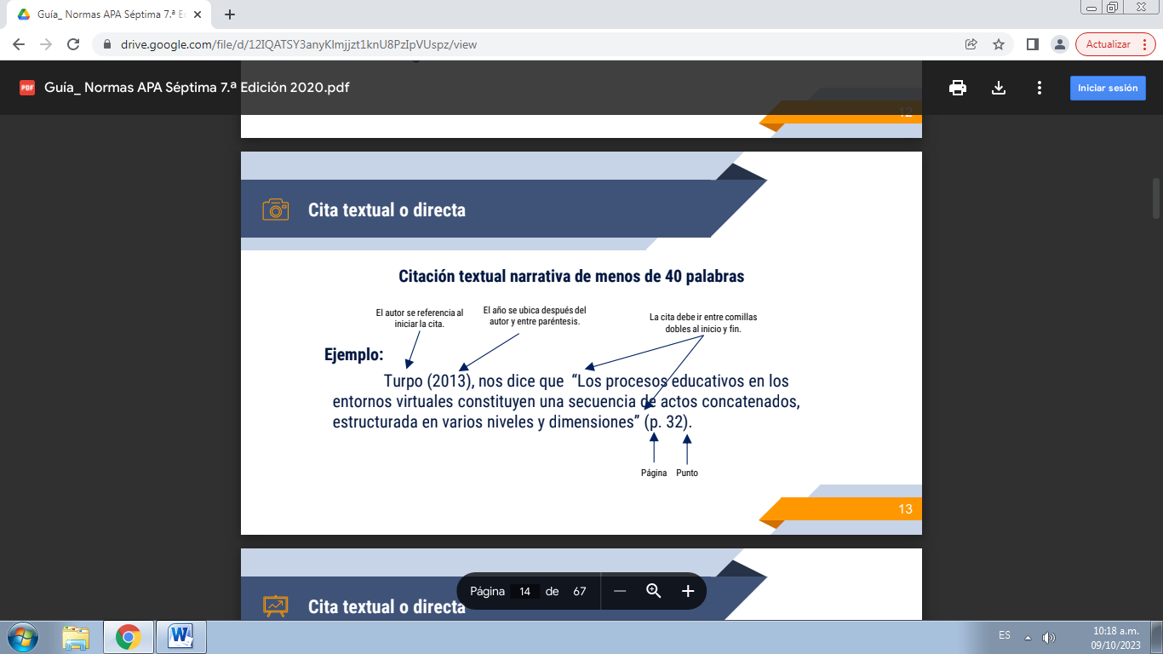

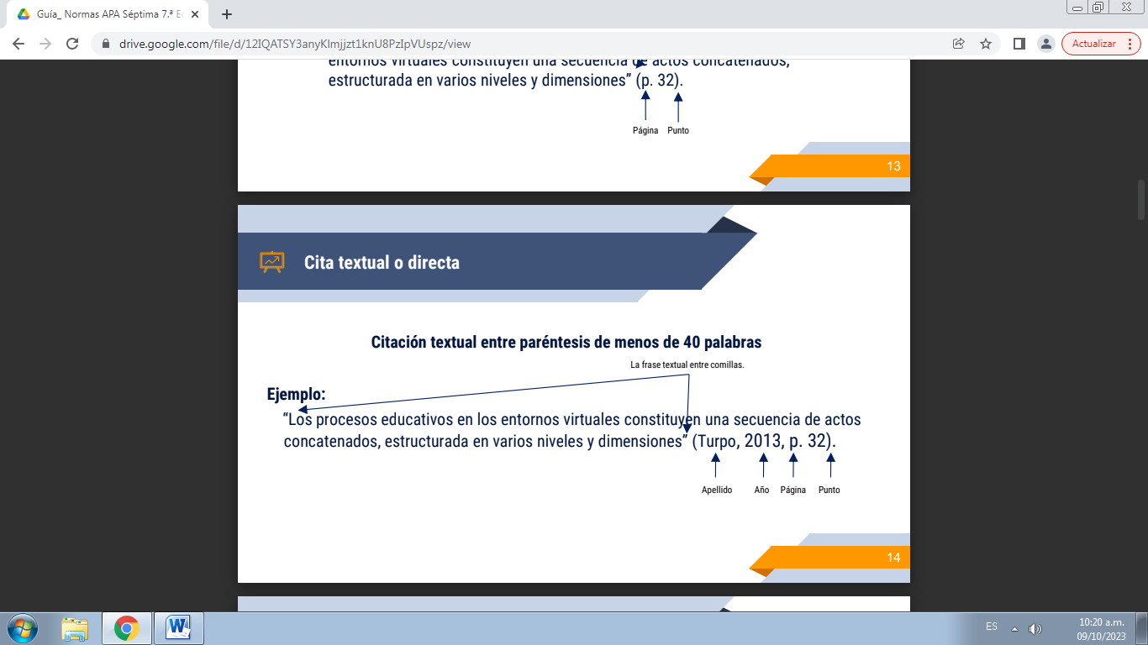

Cita textual larga

40 palabras o más:

▰No utilice comillas para encerrar una cita textual larga.

▰Inicie una cita textual larga en una nueva línea y emplee sangría en todo el bloque a 1,27 cm de la margen izquierda.

▰Use interlineado en toda la cita del bloque.

▰No agregue espacio adicional antes ni después.

▰Si hay párrafos adicionales dentro de la cita, use sangría en la primera línea de cada párrafo subsiguiente 0.5

pulgadas adicionales.

▰Cite la fuente entre paréntesis después de la puntuación final de la cita (véase diapositiva 17) o cite el autor y el año

en la narración antes de la cita y coloque solo el número de página entre paréntesis después de la puntuación final de

la cita (véase diapositiva 18)

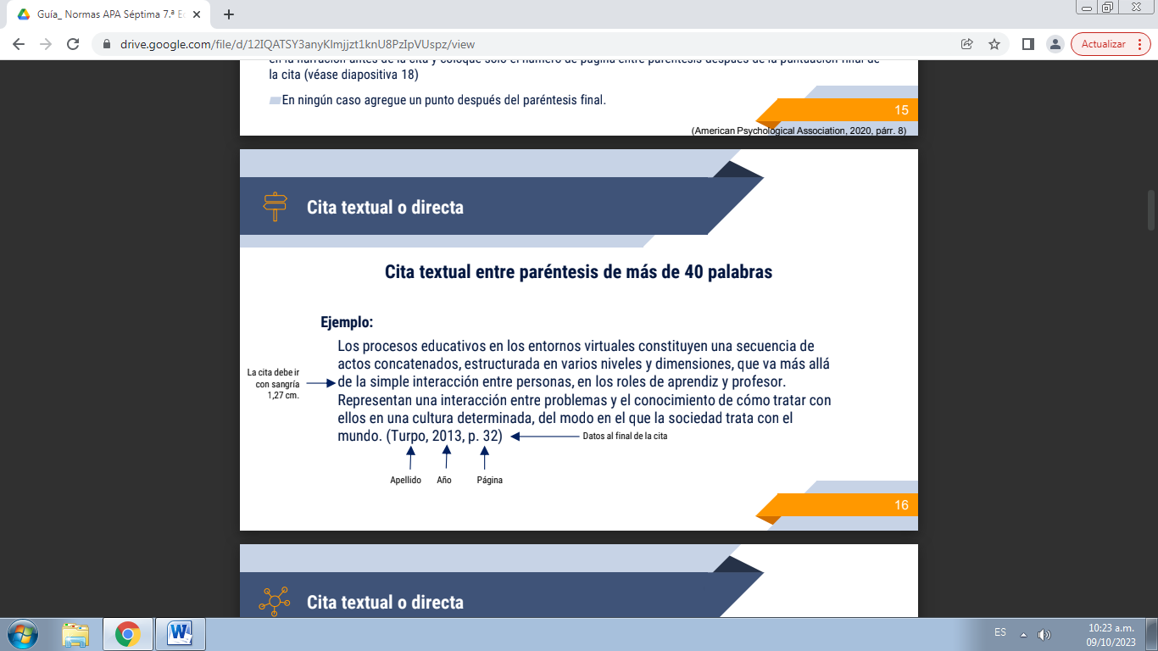▰En ningún caso agregue un punto después del paréntesis final.

